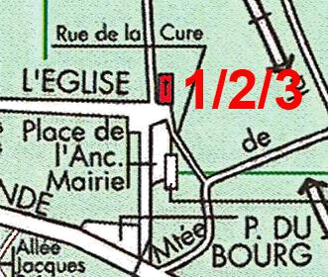
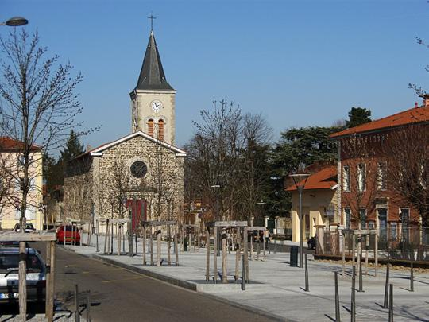
1 ÉGLISE SAINT-ROCH

Datant du 11e ou 12e siècle, l’église initiale ne com-portait que le chœur actuel. Elle fut agrandie aux 17e et 19e siècle. Elle abrite de nombreux objets

classés ou inscrits.
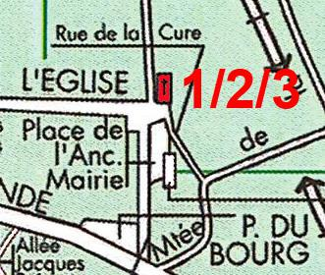
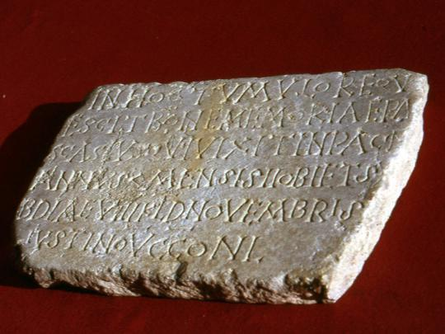

2 PIERRE de PASCASIUS

Cette épitaphe date de 540 environ. Découverte en 1915, c’est le plus vieux vestige de Franche-ville. Elle est visible dans l’église Saint-Roch, en-
castrée sur un pilier près du chœur.
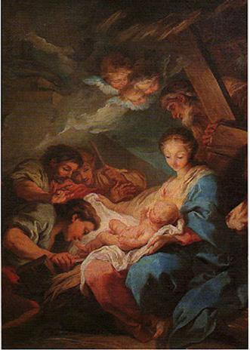

3 NATIVITE de VAN LOO
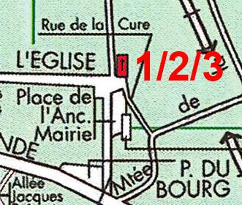
Visible à Saint-Roch, ce tableau classé Monu-ment Historique, 160x260 cm, est l’une des trois œuvres identiques peintes par Van Loo (1705-1765) ou son atelier. Les deux autres sont visibles aux musées de Chartres (28) et de Cormeilles en

Parisis (95).
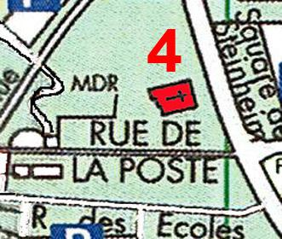
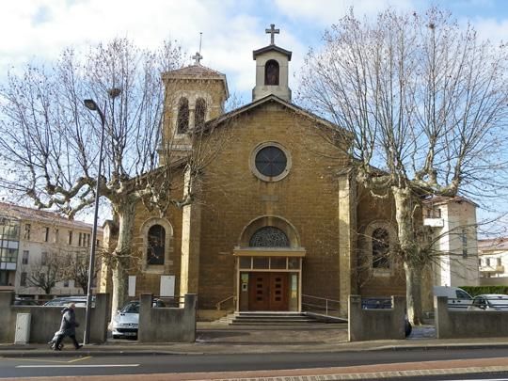

4 ÉGLISE SAINT-MAURICE

Construite à l’instigation des fidèles de Franche-ville-Le-Bas par souscription privée, elle a été consacrée en 1868, constituant ainsi une deu-
xième paroisse.

5 VIEUX CHATEAU
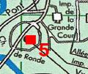
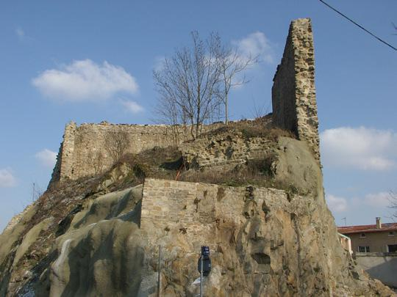
On possède peu d’informations sur cet édifice construit sous l’impulsion de l’archevêque Renaud de Forez à la fin du XIIe siècle. Non entretenu de-puis le XVIe siècle, souvent utilisé comme carrière, il a été éventré à la fin du XIXe lors de la construc-tion du pont neuf. La commune l’acquiert en 2005.
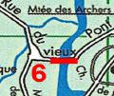
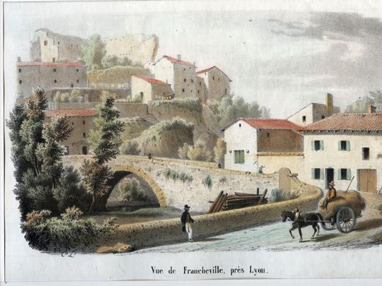
6 VIEUX PONT

Ce pont a remplacé au XVIe siècle un pont en bois. Il constituait la seule voie pour relier le haut et le bas de Francheville jusqu’en 1886 date de l’inau-guration du Pont Neuf.

7 LE COLOMBIER
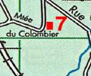
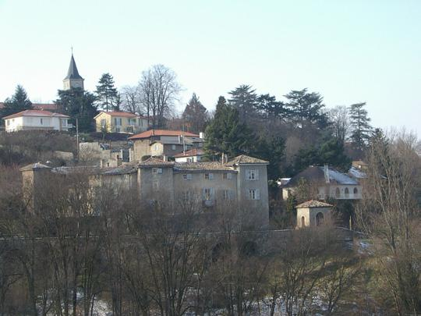
Construit au début du XVIIe siècle, par Antoine Richard, maître d’hôtel du cardinal Alphonse de

Richelieu, frère du ministre de Louis XIII. Les colombiers étaient alors un privilège réservé à la noblesse.
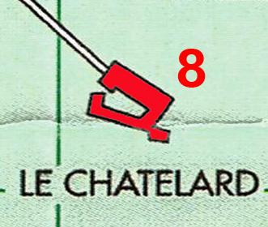
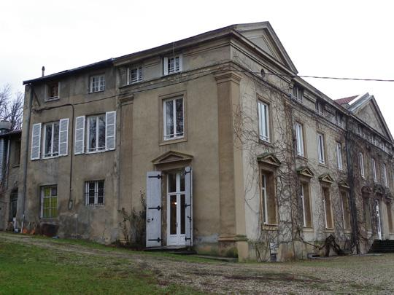

8 LE CHATELARD

En 1749, Charles-Joseph de Ruolz achète aux chanoines de Lyon, la seigneurie de Francheville. Le domaine va rester dans la famille jusqu’en
1907. Il est actuellement géré par les Jésuites.
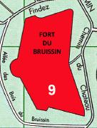
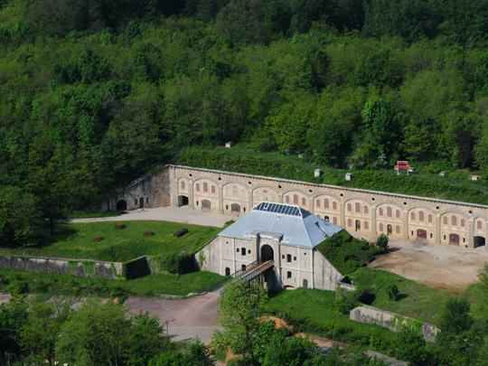

9 FORT DU BRUISSIN

Achevé en 1881, ce fort situé au point culminant de la commune, faisait partie de la 2e ceinture de fortifications de Lyon. Il fut acquis par la commune
en 1979 sur une parcelle de 10 ha.
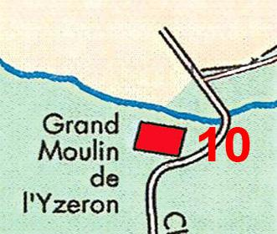

10 LE GRAND MOULIN
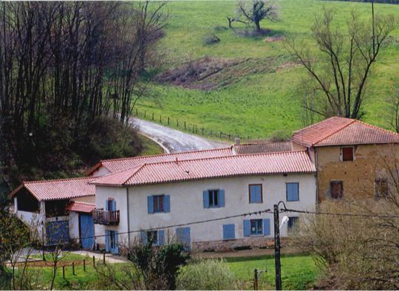
A la limite de la commune de Francheville, daté du XVIIe siècle, il est plus en amont que le Mou-lin du Gôt. Propriété actuelle du département, il a constitué jusqu’en 2012 un centre de soins pour

les oiseaux.

